PROPOSAL PROGRAM KREATIVITAS MAHASISWA
GANTUNGAN KUNCI DARI KAIN FLANNEL

BIDANG KEGIATAN
PKM KEWIRAUSAHAAN

Disusun oleh:
Martin Khoirotus Sholiha (042010167)

UNIVERSITAS ISLAM LAMONGAN
LAMONGAN
i
PENGESAHAN PROPOSAL PKM-KEWIRAUSAHAAN

1. | Nama Kegiatan | :Gantungan Kunci dari Kain Flannel
2. | Bidang Kegiatan | : PKM-K
3. | Ketua Pelaksanana Kegiatan
 | a. Nama Lengkap | :Martin Khoirotus Sholiha
 | b. NIM | : 042010167
 | c. Jurusan | : Manajemen
 | d. Perguruan Tinggi | : Universitas Islam Lamongan
 | e. Alamat Rumah Dan No Tel./HP | :Ds. Sukobendu kec. Mantup kab. Lamongan, 085815372808
 | f. E-Email | : martinkhoirotus@gmail.com
4. | Anggota Pelaksana Kegiatan/ Penulis | : 1 Orang
 | a. Nama Lengkap Dan Gelar | :Yenni Vera Fibriyanti,S.E.M.Akt
 | b. NIDN/NIDK | : 0730089102
 | c. Alamat Rumah Dan No Tel./HP | : Lamongan, HP.085815372808
6. | Biaya Kegiatan Total | : -
 | a. Kemenristekdikti | : -
 | b. Sumber Lain | : -
7. | Jangka Waktu Pelaksanaan | : 4 hari

Menyetujui
WakilDekanBidangKewirausahaan  Kegiatan  Titin. S.E., M.M.  0702097801 | KepalaPelaksana  Martin khoirotus s.  042010167
WakilRektorBidangKewirausahaan  NurilBadriyah,. M.M  NIP/NIK. 0720126501 | DosenPendamping  YenniVeraFibriyanti,S.E.M.Akt  NIDN/NIDK. 0730089102
ii
DAFTAR ISI
HALAMAN SAMPUL……………………………………………………..........………………i
HALAMAN PENGESAHAN………………………………….......………………………….ii
DAFTAR ISI
BAB 1. PENDAHULUAN
  - Judul Program…………………………........................................1
  - Latar Belakang..................................................................1
  - Tujuan Pendirian Usaha...................................................1
  - Manfaat Pendirian Usaha................................................1

BAB 2. ASPEK PRODUK
2.1 Jenis Produk..................................................................2
2.2 Kualifikasi Produk..........................................................2
2.3 Proses Produksi.............................................................4
2.4 Peralatan dan Perlengkapan.........................................4
2.5 Desain Produksi……………………………………...…...……………….4
BAB 3. OSPEK MODAL DAN BIAYA
3.1 Sumber Modal Biaya......................................................5
3.2 Penggunaan Modal Biaya..............................................5
3.3 Jumlah Modal Usaha……………………………………..……………..5
3.4 Analisis Harga Pokok Produksi……………………….…………..5

BAB 4. PEMASARAN
4.1 Strategi Pemasaran.......................................................6
I
1
BAB 1
PENDAHULUAN
  - Judul Program
GANTUNGAN KUNCI DARI KAIN FLANEL
  - Latar Belakang
Wirausaha adalah seseorang yang bebas dan memiliki kemampuan untuk hidup mandiri dalam menjalankan kegiatan usahanya atau hidupnya. Kami mencoba untuk berkreasi dengan membuat suatu barang yang dapat menghasilkan keuntungan dan membangkitkan minat usaha padadiri kami. Kami juga ingin mengenalkan tentang kerajinan kain flannel untuk dijadikan aksesoris.
Aksesoris itu sendiri merupakan barang yang dibuat untuk mempercantik sesuatu. Ada banyak jenis aksesoris di dunia ini baik aksesoris untuk tubuh atau aksesoris untuk pendukung barang lain. Pada zaman modern ini semua orang selalu ingin tampil modis, begitu juga dengan barang yang dipakai. Dari banyaknya aksesoris kami memilih untuk memasarkan aksesoris berupa gantungan, karena aksesoris ini bersifat universal bisa dipakai untuk segala jenis umur dan kelamin. Kami melihat peluang melakukan usaha ini karena belum banyak usaha yang membuat gantungan dari flannel yang beroperasi di daerah ini.
  - Tujuan Pendirian Usaha
- Memperoleh laba yang optimal sebagai hasil kinerja unit usaha
- Memperoleh manfaat bagi masyarakat
- Memuaskan konsumen dengan produk yang ada
  - Manfaat Pendirian Usaha
Manfaat umum
- Menambah daya tampung tenaga kerja untuk mengurangi pengangguran
- Menjadi contoh pribadi yang unggul dan patut diteladani untuk ikut berwirausaha
- Memberikan peran serta dalam mengisi pembangunan
Manfaat Khusus
- Memperoleh laba yang optimal & sebagai mata pencaharian
2
BAB 2
ASPEK PRODUK
2.1 Jenis produk
Aksesoris (gantungan kunci) memiliki banyak varian, baik dari bahan, bentuk, proses pembuatan. Setiap rumah produksi pasti memiliki cirri khasnya sendiri, dari sekian banyak varian tersebut kami memproduksi flannel menjadi beberapa jenis gantungan kunci berdasakan bentuknya.
Berikut jenis gantungan kunci :
- Kain flannel akan dibuat sedemikian rupa hingga menjadi sebuah gantungan kunci yang mirip dengan cake tersebut. Meskipun mirip cake ini tentu saja tidak bisa dimakan karena Cuma tiruan.
- Merupakan karakter gantungan kunci yang dibuat dari karakter binatang.
- Tokoh animasi. Biasanya karakter ini mengambil dari kararter salah satu toko di film animasi.
2.2 kualifikasi Produk
Adapun harga dari setiap jenis gantungan kunci yaitu :
- Cake
Ukuran kecil (9cm-) : Rp 4.000- Rp 5.000
Ukuran besar (10cm+) : Rp 6.000- Rp 7.000
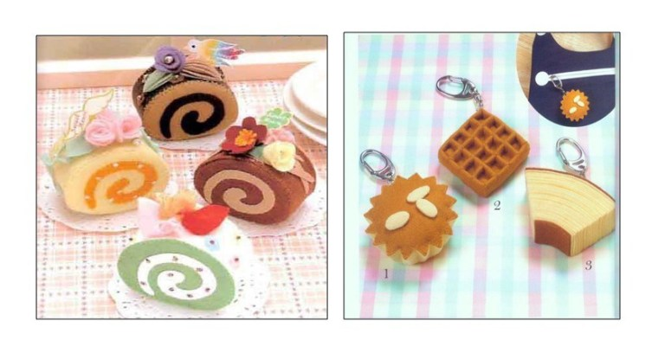
3
- Binatang
Ukuran kecil (9cm-) : Rp 4.000- Rp 5.000
Ukuran besar (10cm+) : Rp 6.000

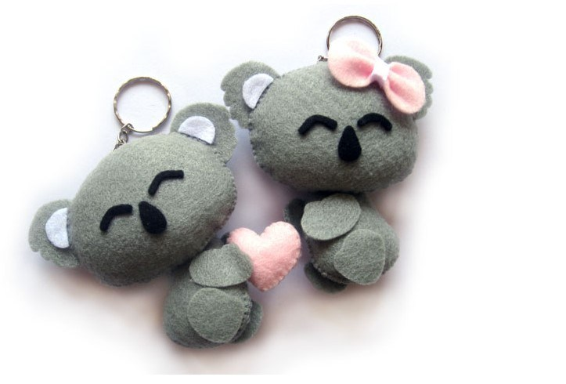

- Tokoh animasi
Ukuran kecil (9cm-) : Rp 4.000- Rp 6.000
Ukuran besar (10cm+) : Rp 6.000- Rp 7.000
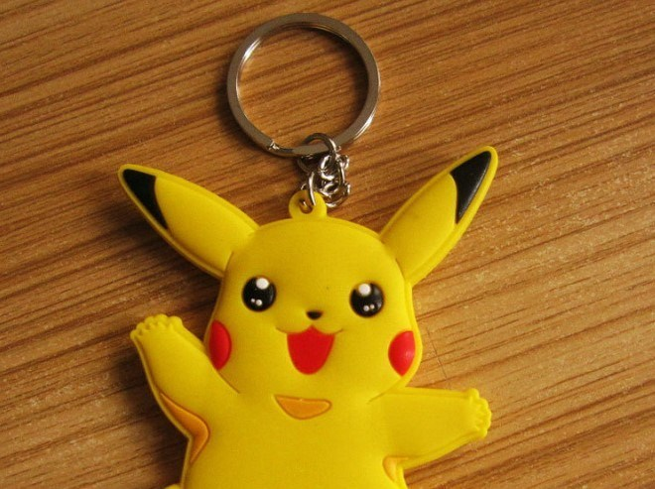
4

2.3 Proses Produksi
Produk kami adalah gantungan kunci dengan berbagai bentuk yang menggunkan bahankain flannel sebagai bahan dasar. Pembuatan dilakukan dengan cara jahit tangan (hand made), dari hasil jahit tangan akan terlihat lebih rapi.
2.4 Peralatan dan perlengkapan produksi
a. Gunting
b. Jarum
c. Benang
d. Pernak-pernik
2.5 Desain produk
Desain produk kami bersasarkan pada 3 karakter yaitu cake, binatang, dan tokoh animasi. Tentu saja customer biasa memesan bentuk apa yang diinginkan dari 3 karakter tersebut.

5
BAB 3
OSPEK MODAL DAN BIAYA
3.1 Sumber permodal biaya
Sumber permodalan usaha dari patungan setiap anggota kelompok

3.2 Penggunaan modal usaha
1. Biaya variable
2. Biaya produksi
3.3 Jumlah modal usaha
Jumlah modal usaha yang dikeluarkan adalah Rp 40.000.00
3.4 Analisis harga pokok produksi
perkiraan analisis harga pokok produksi :
Biaya variable :
- Kain flannel 30x30cm 9 @ Rp 2.500 : Rp 22.500
- Benang 6 @ Rp 500 : Rp 3.000
- Jarum 4 @ Rp 750 : Rp 3.000
- Lem lilin 2 @ Rp 500 : Rp 1.000
- Gantungan besar 5.000, kecil Rp 4.000
Biaya produksi
Diambil 1000 rupiah untuk setiap biji dari pembuatan produk ini.
Jumlah keseluruhan biaya produksi Rp 39.500.00
6
BAB 4
PEMASARAN
4.1 Strategi pemasaran

Strategi penetapan harga produk :
Harga yang kami tetapkan adalah harga yang sudah kami sesuaikan dengan toko-toko yang menjual produk yang sama. Tentunya kami menerapkan harga yang lebih murah dari harga di toko-toko tersebut.
Strategi promosi :
Untuk memasarkan produk, kami memiliki beberapa strategis, yaitu :
- Pengenalan produk secara langsung
- Media social (FB,IG,dll)
- Konsumen dapat memesan lewat facebook, nomer handphone atau data kontak yang ada diponsel.

7
LAMPIRAN
Lampiran 1.Biodata Ketua Pelaksana dan Anggota
Biodata Ketua Pelaksana
A.Identitas Diri
1. | Nama Lengkap | Martin Khoirotus Sholiha
2. | JenisKelamin | Perempuan
3. | ProgramStudi | Manajemen
4. | NIM | 042010167
5. | Tempat Tanggal Lahir | Lamongan, 16 mei 1999
6. | AlamatE-mail | martinkhoirotus@gmail.com
7. | NoTelepon/HP | 085815372808

B.KegiatanKemahasiswaanYangSedang/PernahDiikuti
No. | JenisKegiatan | Statusdalam Kegiatan | Waktudan Tempat

C.PenghargaanYangPernahDiterima
No. | JenisPenghargaan | PihakPemberi Penghargaan | Tahun

Semua data yang saya isikan dan tercantum dalam biodata ini benar dan dapat dipertanggung jawabkan. Apabila dikemudian hari ternyata dijumpai ketidaksuaian dengan kenyataan, saya sanggup menerima sanksi.
Demikian biodata ini saya buat dengan sebenarnya untuk memenuhi salah satu persyaratan dalam pengajuan PKM Kewirausahaan.

Lamongan, 16 Januari 2021

